飞机结构设计第三章习题解答

一、 一双粱机翼，外翼传到2＃肋剖面处的总体内力分别力剪力Q＝100 kN(作用在刚心上)，弯矩M=5×l0³ Kn·m、扭矩M_{t}= 30 kN·m。已知前、后粱的平均剖面抗弯刚度为EI_{前}＝10¹⁰kN·mm²、EI_{后}＝2×10¹⁰kN·mm²；前、后闭室平均剖面抗扭刚度为K_{t前}＝5×10⁸ kN·mm²，K_{t后}＝10⁹ kN·mm²。求：
(1)当L_{前}＝L_{后}＝1500 mm时，Q、M、M_{t}在2#肋剖面如何分配(题图3．2(a))?
(2)当L_{前}＝3000 mm、L_{后}＝1500 mm时，Q、M、M_{t}在此剖面又如何分配(题图
3．2(b))?(计算扭矩分配时，假设不考虑前、后闭室之间和1#肋对前闭室的影响)。
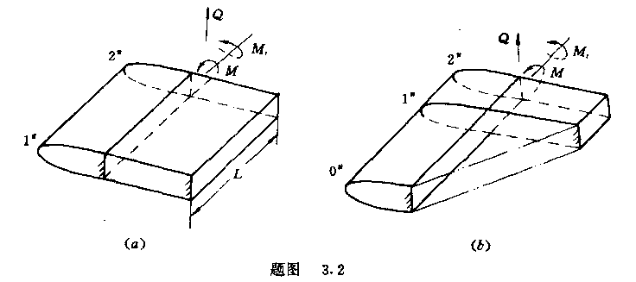

1. 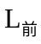=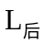
（1） Q的分配 K=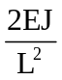
= ∴ 只与2EJ有关
Q=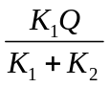= 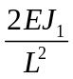[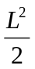（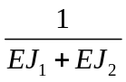）]Q = 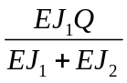 = 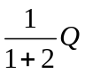 = 0.333Q
= 3330kg = 33.3KN
Q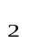= 6670kg = 66.7KN
(2) M的分配 K=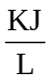 ∴ 关系式仍同上
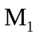= 0.333510⁵ = 1666.7 KN m
M₂= 0.667510⁵ = 3335 KN m

（3） M_{t}的分配
M_{t1}= 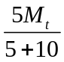= 0.333310³ = 0.99910³ kg.m = 10 KN m
M_{t2} = 0.667310³ = 2.00110³ kg.m = 20 KNm

2. =3000 mm =1500 mm
(1) Q的分配 K=
K₁= 2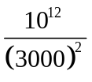 = 2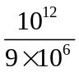=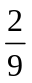10⁶ = 210⁶0.111
K₂= 2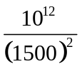= 210⁶ = 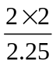10⁶ = 210⁶0.889
K₁+ K₂ = 210⁶ ( +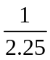) = 210⁶ ( 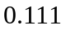 +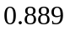) = 1210⁶
∴ Q= 0.11110000 = 1110kg = 11.1KN
Q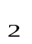= 8890kg = 88.9KN
（2） M的分配 K₁ = = 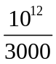 = 0.33310⁹
K₁ = 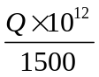 = 1.33310⁹
K₁+ K₂ = 1.66610⁹
= 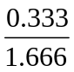510⁵ = 0.1999510⁵ = 0.2510⁵ = 10⁵ kg m = 1000 KN m
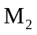= 410⁵ kg m = 4000 KN m
（3） M_{t}的分配
K₁=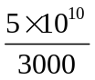=1.66710⁷ K₂=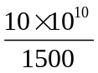=6.66710⁷
K₁+ K₂ = 8.33410⁷
M_{t1} = 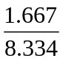310³ = 0.2310³ = 0.610³ kg.m = 6 KN m
M_{t2} = 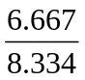310³ = 0.8310³ = 2.410³ kg.m = 24 KN m

二. 题图3.3所示两机翼，(a)为单块式，且双梁通过机身，而长桁在机身侧边切断；(b)为单块式，整个受力翼箱通过机身。请画出两种情况下a—a、b—b段长桁的内力图，并筒要说明何以如此分布？
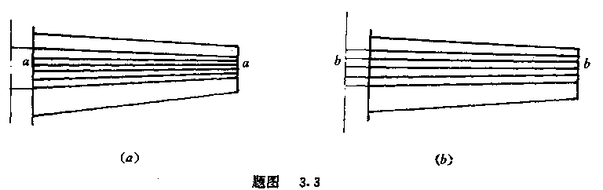

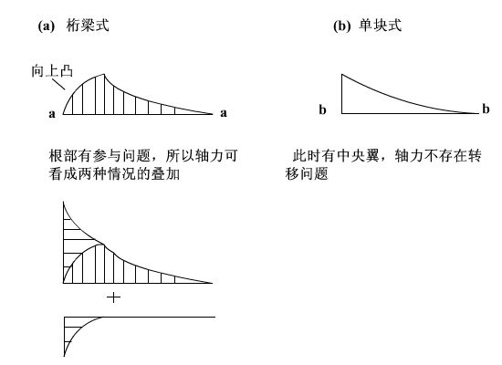

三. 请画出以下各指定翼肋的力平衡图和内力图(题图3.4)。
(1) 薄蒙皮双粱式机翼，I肋在气动载荷作用下：(a)前、后缘未略去，(b)若略去前、后缘的气动载荷和结构。
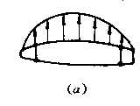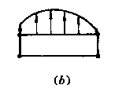
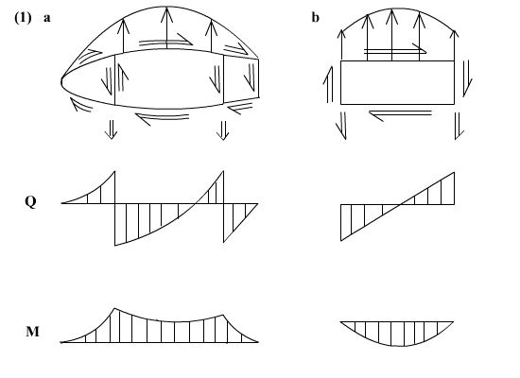
(2) 该机翼前粱转折处的Ⅱ助在传递总体弯矩M时所受的裁荷，画出其力平衡图和内力图：(a)剖面筒化为矩形；(b)剖面上、下为曲线。
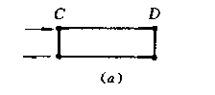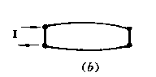
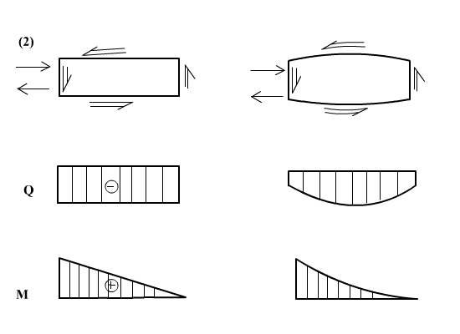
(3) 薄蒙皮双梁式机翼，Ⅲ 肋后缘受有Y向集中力P。
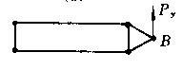
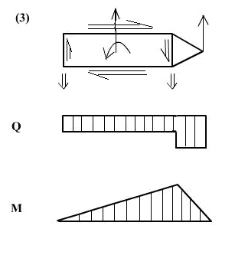
(4) 机翼外段为双梁式，内侧为三梁式，Ⅳ肋位于结构布置变化处，画出传总体力时，该 肋的力平衡图和内力图。
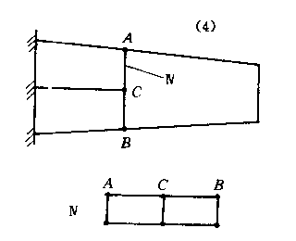
两闭室对称，此时q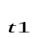=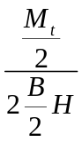= 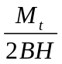= 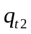
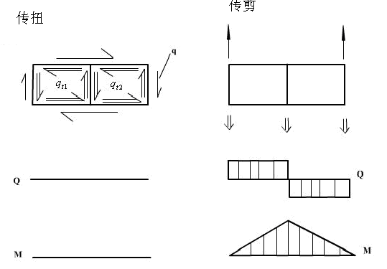
（1）若δ不变，只是两闭室面积不同，则q仍相同，扭矩引起的剪力与弯矩同上；但刚心位置可能变动，所以多一个扭矩
（2）若δ不同，也会引起两闭室扭刚不同，则在分析M_{t}时，就会出现Q，M内力。

(5) 薄蒙皮双梁式机翼v肋后梁上作用有集中力P_{y}，求该肋受P_{y}力时的平衡图和内力图(假设前、后粱弯曲刚度相等)。
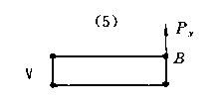
若前后梁对称
右支点： P_{y} + 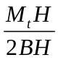 = P_{y}+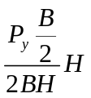= P_{y}+P_{y} = P_{y}
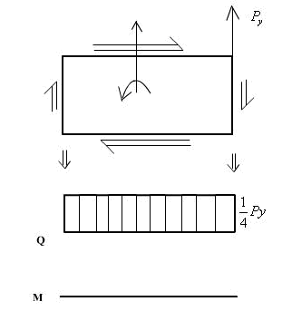
若前后梁不对称，例如前梁刚度为后梁的2倍，刚心在2/3B处，则M_{t} = Py*2/3*B
q _{t} = 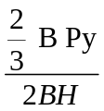=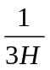P_{y} ∴ P_{y}－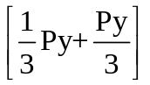＝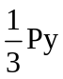
M ： •X-P_{y}•X•H = 0
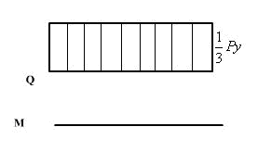
(6) 薄蒙皮双粱式机翼Ⅵ肋上C点处受有集中力P_{x}时的力平衡图和内力图.
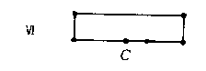=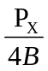•H•X+•H•X
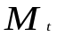= 2•H•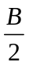+2•H•ΔX - P_{X}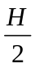•ΔX
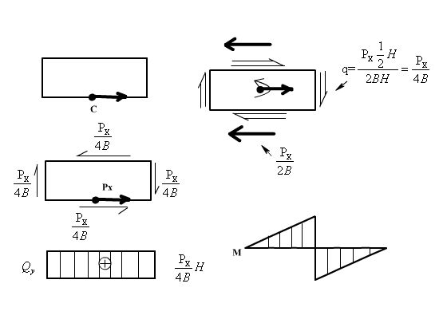

四 请画出题图3.5所示各机翼结构中所指定肋的力平衡图和内力图。
(1) 长桁在机身对称轴处对接的双梁单块式后掠翼，I肋在传递总体力弯矩的过程中所受的载荷，并画出力平衡图和内力图。
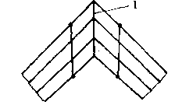

解：传M时I的力矩图
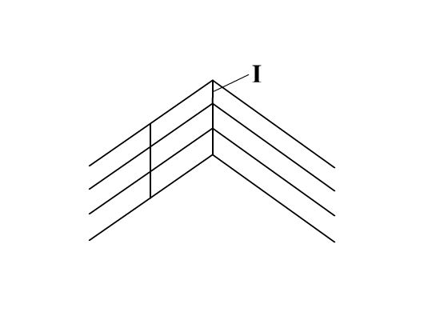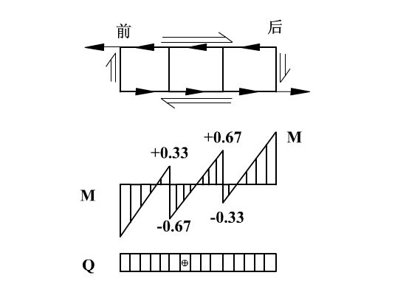
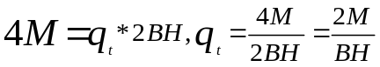
在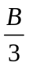处： 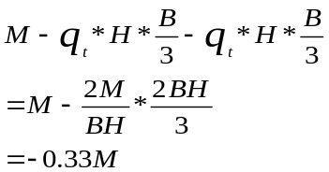
突变处： 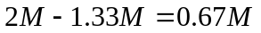
在处： 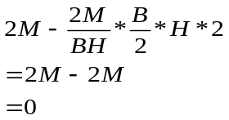
如果认为已扩散成水平剪流则：
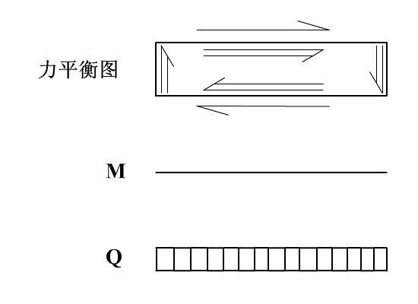
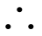此M值很小（两种方法都可以）。

(2) (a) 请画出Ⅱ肋在局部气动载荷下的力平衡团和内力图
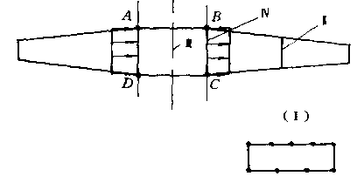
（a）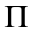号肋（单块式普通肋）
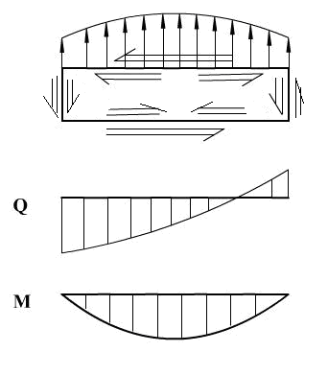

(b) 请画出中央翼在作用有反对称总体弯矩时，Ⅲ肋、Ⅳ肋的力平衡图和内力图。设左右机翼通过中央翼连成整体，并在A、B、C、D四点与机身铰接，接头在机翼前、后墙腹板上。

III肋和IV肋的分析
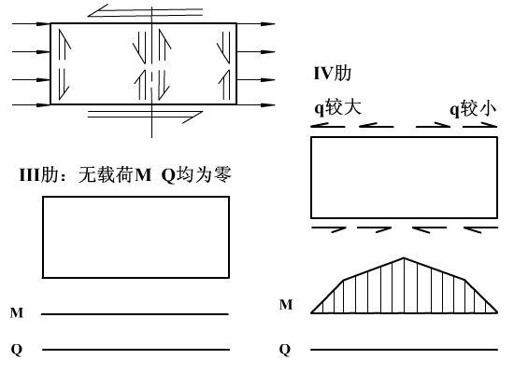
(3) 机翼外段为双梁单块式，内侧改为双梁式，画出结构型式交换处的v肋在传递总体力M、Q、M_{t}时的力平衡图和内力图。
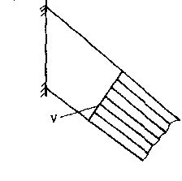
传M时：
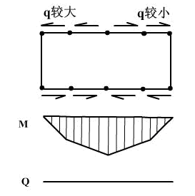
传Q时不起作用；传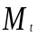时也不起作用。

(4)多墙式机翼在根部用两个固接接头与机身相连，请画出侧肋Ⅵ在传递总体内力的剪力Q时，其力平衡图和内力图。
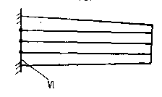

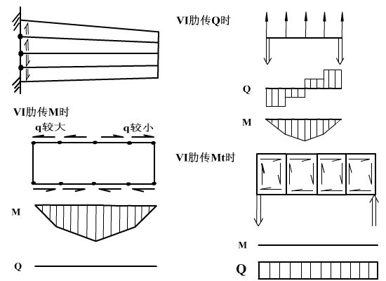

(5) 画出图示三梁式后掠翼侧肋Ⅶ在传递总体弯矩时，其力平衡图和内力图。
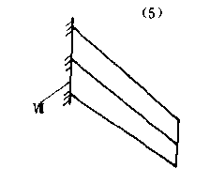
如果结构弯矩完全对称，则中间支点无力；否则会有力（载荷也要对称，即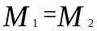,才可能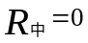）
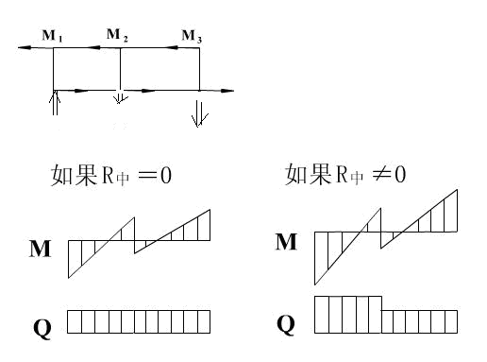

五．下列各机翼结构蒙皮上均有开口，请画出所指定翼肋在传递总体内力时所受的载荷及它们的力平衡图和内力图。
(1) 单梁单墙式机翼的I肋。
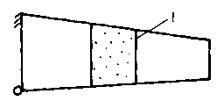
在Q和M下，I肋不起作用；在M_{t}下，如图所示：
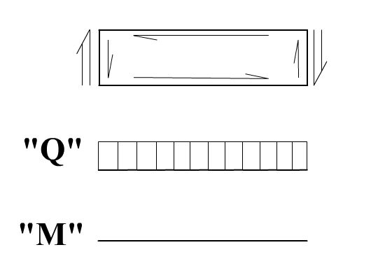
(2) 双梁单墙式后掠翼，其中后粱在Ⅱ肋处有转折，请画出Ⅱ肋的力平衡图和内力图。
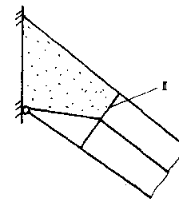
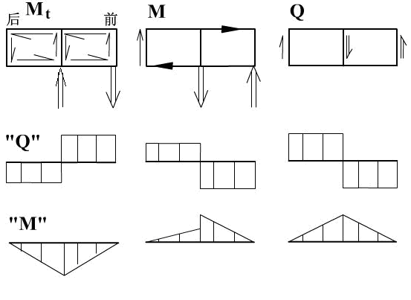
(3) 双粱单墙式机翼中Ⅲ肋在传扭时的力平衡图、内力图。
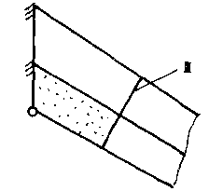
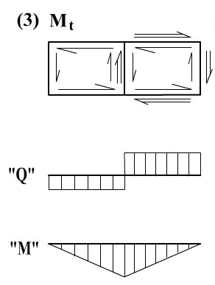

(4) 单梁双墙式机翼中Ⅳ助在传扭时的力平衡图和内力图。
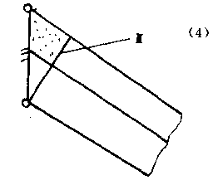
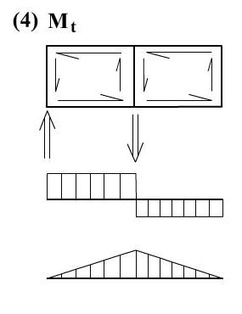
六： 现有一桁条式机身，平尾固定在垂尾上，垂尾与机身的连接如图3.7所示，接头A在yoz平面内为固接，接头B为铰接。尺寸a = 0.667m,b=2m c=4m。平尾上受有不对称的P_{y}力，力作用点距y轴1m，P_{y1}=100KN, P_{y2}=50KN,求
(1) 此时机身后段的弯矩图M_{z}、剪力图Q_{y}和扭矩图M_{t}。
(2) 画出框B的力平衡图，并用图表示出支反剪流的大小分布规律．桁条布置见图3.7
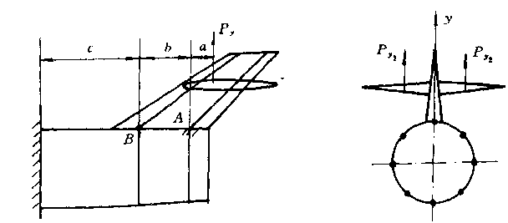
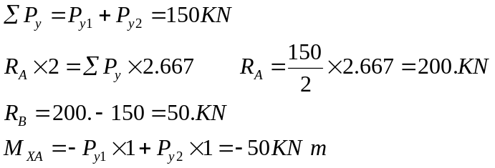
R_{B}
R_{A}
∑P_{Y}
M_{X}
Q_{yu}
M_{Z}

七：某垂尾为单梁单墙结构，后梁与机身固接，前墙与机身铰接。在机身垂尾连接处的加强框有两种布置方案：
(1) 两接头连接处均布置有垂直放置的加强框，
(2) 沿后梁轴线方向布置一斜框，前墙处布置一垂直框(见题图3.8)。
请分析当垂尾上受有侧向力Pz作用时，在两种方案情况下机身结构分别由哪些构件受载(包含加强框和其他构件)?分别画出他们的力平衡图。假设机身后段为桁条式。
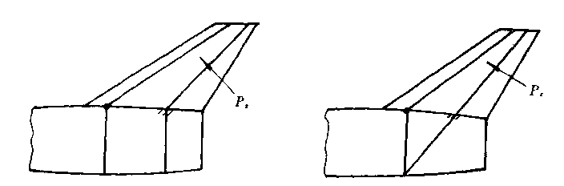

从后方看：
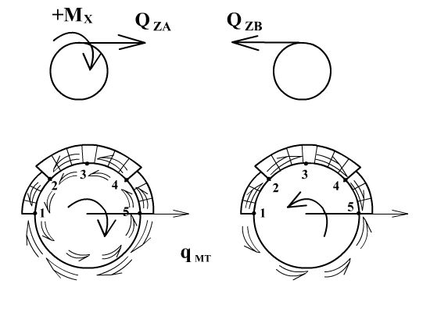

上壁板：
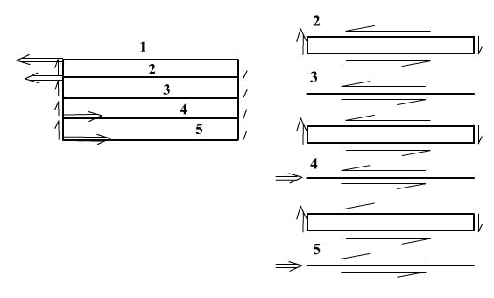
框B上只受有P_{y}力，方向向下。因为是桁条式机身，q按阶梯形分布
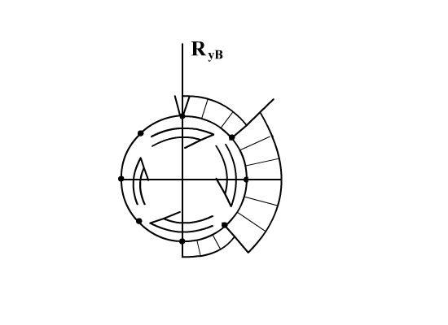
方案I ：框I 受有M_{Z}和Q_{ZA}，框II 仅作用Q_{ZB}
还有弯矩（垂尾的）分量，即M_{X}到框 I 上；还有M_{Y}通过加强板（水平）转到框 I 和框II 上。

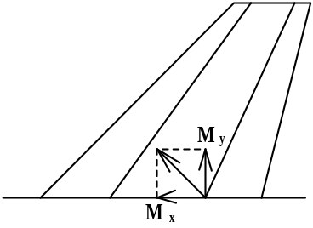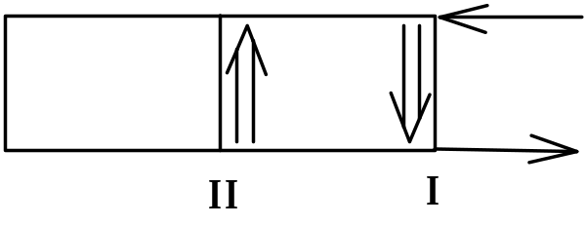

方案II： 则不需要水平加强板，M_{垂尾}全部到斜框上。上、下壁板平衡时。应为梯形板平衡；另作为Q_{Z} 则仍作用到框II 和斜框上。
